桃園市內壢國民中學107學年度第一學期九年級社會科補考試題

一、選擇
- （ ）西亞地區氣候乾燥，附圖中哪個國家因位於兩河流域，為古巴比倫文明的發源地，其沿岸平原及綠洲成為本區重要的人口集中區？ (A)甲 (B)乙 (C)丙 (D)丁。
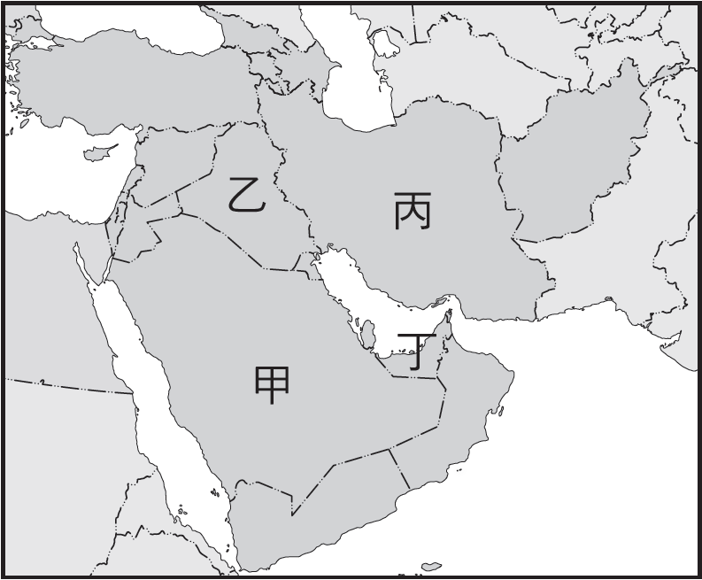
- （ ）「肥沃月彎大致包含甲區域、約旦河流經的巴勒斯坦陷落地帶至埃及東北部，因形狀像一彎新月而得名(如附圖)，因較鄰近地區灌溉水源豐富，利於農業發展，故為古文明的重要源地。」請問：上述的「甲區域」所指為何？ (A)安納托力亞高原 (B)美索不達米亞平原 (C)濃尾平原 (D)恆河平原。
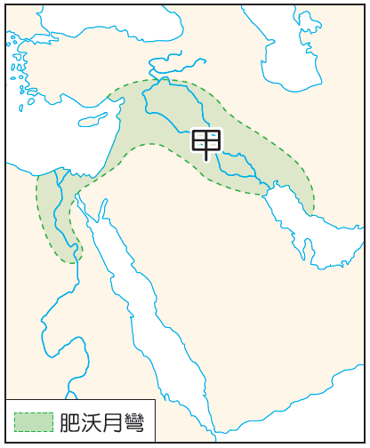
- （ ）南歐地區受板塊擠壓，多火山與地震，如義大利的龐貝城即因火山爆發，整座城市被火山灰掩埋，消失於歷史中。上述的古城位於附圖中的哪個區域？ (A)甲 (B)乙 (C)丙 (D)丁。
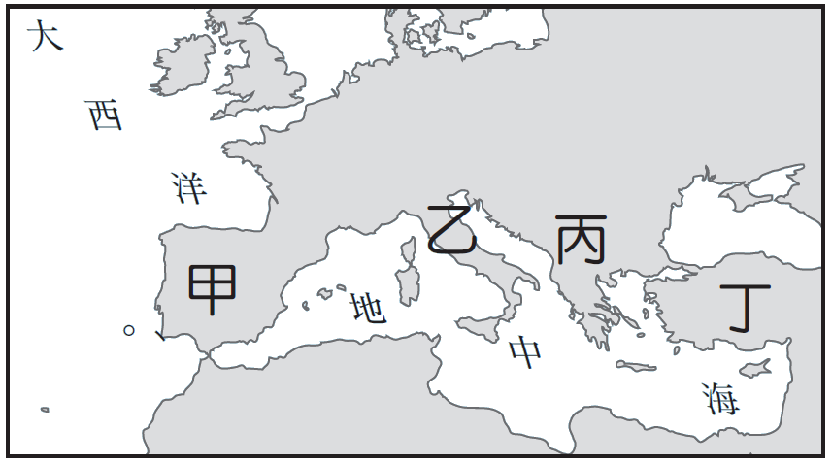
- （ ）南歐有三個半島：(甲)巴爾幹半島 (乙)伊比利半島 (丙)義大利半島。若浩子的地中海郵輪之行是從土耳其向大西洋出發，則由東而西經過的半島順序為何？ (A)甲乙丙 (B)甲丙乙 (C)乙甲丙 (D)乙丙甲。
- （ ）「BENZ」、「BMW」等著名汽車，以及徠卡等電子產品大廠，其產品都有品質高、耐用的良好口碑。請問：這些品牌都是出自下列哪個國家？ (A)德國 (B)英國 (C)法國 (D)義大利。
- （ ）英國本寧山的兩側，早期因盛產何種礦產提供工業的動力，而成為該國最重要的工業地帶？ (A)鐵礦 (B)石油 (C)煤礦 (D)天然氣。
- （ ）若要在7月時看見「永晝」景觀，前往下列哪個國家最可能體驗得到？ (A)丹麥 (B)德國 (C)瑞典 (D)荷蘭。
- （ ）俄羅斯國土廣大，可分為歐俄地區與西伯利亞地區。上述分區是以下列哪座山為分界？ (A)烏拉山 (B)高加索山 (C)喀爾巴阡山 (D)斯堪地那維亞山。
- （ ）下列哪條河流因出口方向佳，是北美洲航運價值最大的河川？ (A)亞馬孫河 (B)聖羅倫斯河 (C)密西西比河 (D)科羅拉多河。
- （ ）美國、墨西哥的邊境區設立許多工廠，這些工廠的設立與下列哪個組織關係最密切？ (A)EU (B)OPEC (C)APEC (D)NAFTA。
- （ ）「駱馬」是產於下列何處的特有種動物，居民用來載運貨物，是該地重要的馱獸？ (A)安地斯山脈 (B)阿爾卑斯山脈 (C)北美大平原 (D)喜馬拉雅山脈。
- （ ）上古西亞地區長期以來有許多不同的民族在此活動，建立繁榮的城邦或國家。請將此區域活躍的民族依時間順序排列：(甲)加爾底亞人 (乙)巴比倫人 (丙)亞述人 (丁)蘇美人 (A)甲丙丁乙 (B)乙丁丙甲 (C)丙乙丁甲 (D)丁乙丙甲。
- （ ）古埃及人在文化上的成就斐然，下列哪一項並非其中之一？ (A)太陽曆 (B)象形文字 (C)金字塔 (D)占星術。
- （ ）他是西方的「歷史學之父」，其作品《歷史》描述的是波希戰爭。他以新的觀點處理人種學、地理學和神話學等資料，對歷史學的貢獻甚巨。他應是何者？ (A)荷馬 (B)柏拉圖 (C)蘇格拉底 (D)希羅多德。
- （ ）希臘半島上的城邦林立，其中某個城邦位於希臘半島南部，土地肥沃，是以農業為主的軍國主義城邦，公民要接受極為嚴格的軍事訓練，這是哪一個城邦？ (A)特洛伊 (B)雅典 (C)奧林匹亞 (D)斯巴達。
- （ ）日耳曼民族的族群甚多，西元八世紀末在今法國地區建立王國的族群是下列何者？ (A)汪達爾人 (B)哥德人 (C)法蘭克人 (D)盎格魯撒克遜人。
- （ ）中世紀歐洲共通的語言，是下列哪一種語言？ (A)英文 (B)希臘文 (C)法文 (D)拉丁文。
- （ ）文藝復興時期的著名作品《蒙娜麗莎》，為何人的作品？ (A)達文西 (B)拉斐爾 (C)米開朗基羅 (D)薄伽丘。
- （ ）文藝復興時期，在政治理論方面，《君王論》一書大量運用歷史典故，闡述統治者的成功之道，摒棄道德議題，以國家利益至上的大膽言論，引來了諸多的爭議與批評。請問：上述《君王論》的作者為何人？ (A)馬基維利 (B)佩脫拉克 (C)米開朗基羅 (D)薄伽丘。
- （ ）歐洲自十五世紀後，各國王權提高；至十七世紀時，因為受到君權神授思想影響，專制王權興盛。下列哪個君主是此時的代表？ (A)亨利八世 (B)路易十四 (C)凱薩琳二世 (D)腓特烈二世。
- （ ）十八世紀時，俄國女王凱薩琳二世與普魯士君主腓特烈二世雖然實施專制統治，但由於受到什麼思潮的影響，標榜宗教寬容、開放言論與出版自由，因此被稱為開明專制的君主？ (A)科學革命 (B)工業革命 (C)啟蒙運動 (D)文藝復興。
- （ ）「有了名牌球鞋，又要鑽石手機」，這句話顯示了什麼現象？ (A)個人偏好 (B)資源有限 (C)欲望無窮 (D)獲取利潤。
- （ ）新聞報導：知名樂團五月天在大安森林公園開唱，儘管票價相當昂貴，仍然迅速銷售一空。請問：造成演唱會門票熱銷最主要的因素為何？ (A)所得水準 (B)消費者偏好 (C)預期心理 (D)門票價格。
- （ ）生產者從事生產活動必須投入生產要素，取得生產要素所花費的資金便是生產成本。關於生產者的資金籌集，以下敘述何者不正確？ (A)可以是生產者自身的儲蓄 (B)可以對外借款 (C)借用資金衍生的利息也應計入成本 (D)使用自己的儲蓄可以節省利息成本。
- （ ）商品的出售價格乘以賣出數量，就是生產者的什麼？ (A)所得 (B)銷貨收入 (C)利潤 (D)消費支出。
- （ ）市場可分為「有形市場」和「無形市場」。下列何者是日常生活中所見的「有形市場」？ (A)股票市場 (B)網路購物 (C)便利商店 (D)電視購物。
- （ ）若某產品生產過剩，此產品的價格可能呈現何種情況？ (A)上漲 (B)下跌 (C)不變 (D)平穩。
- （ ）大陸的市場廣大，與臺灣的距離接近，是臺灣未來發展國際貿易的強力對手，但也可以是合作打拼的夥伴。基於經貿發展的考量，臺灣於西元2010年與大陸簽署了哪一項合作協議？ (A)WTO (B)WHA (C)FTA (D)ECFA。
- （ ）各國從事其最擅長的生產，則產品的總產量便能提高，再經由國際貿易，彼此分享增加的產出。由此可知，國際貿易的基礎為何？ (A)絕對利益 (B)比較利益 (C)外部效益 (D)受益原則。
- （ ）目前國際上最為通行的外國貨幣為下列何者？ (A)人民幣 (B)新臺幣 (C)美元 (D)日幣。

解答
1 | 2 | 3 | 4 | 5 | 6 | 7 | 8 | 9 | 10
B | B | B | B | A | C | C | A | B | D
11 | 12 | 13 | 14 | 15 | 16 | 17 | 18 | 19 | 20
A | D | D | D | D | C | D | A | A | B
21 | 22 | 23 | 24 | 25 | 26 | 27 | 28 | 29 | 30
C | C | B | D | B | C | B | D | B | C

